智能安全充电柜
（人脸识别）

技
术
方
案
书

目录
一、产品设计背景 3
二、技术参数 3
三、 产品性能指标 3
3.1 智能充电柜的技术性能 3
3.2专用电磁锁的技术性能 6
3.3单元显示屏的技术性能 6
3.4安卓显示屏的技术性能 7
3.5手机APP的技术性能 8
四、产品结构 9
五、配置清单（型号CDG-24） 9
六、技术服务与售后服务 10
6.1技术服务 10
6.2售后服务 10

一、产品设计背景
目前随着科技的发展，人们在日常工作和生活中使用电源供电的电子设备愈来愈多，因无固定场所供充电设备充电使用，造成充电位置选择随意，设备管理不到位，且存在充电安全隐患，导致出现火灾事故的发生，影响到企事业的安全生产运行。
本公司研发的智能安全充电柜，是集存储和充电功能为一体的智能充电柜。用户可通过人脸识别、工号和密码等方式登陆后，即可正常使用充电柜，并对各充电单元内环境的温度、湿度进行实时检测，从而对充电单元内的充电设备进行温度和湿度保护控制、高温和烟雾异常报警控制的充电管理方式，为电子设备充电提供一个相对稳定、取用方便的环境，还可达到设备使用归还有迹可循，以及对设备防潮、防损、防尘的效果，确保充电设备的使用安全，从而达到高效、安全充电的集中管理，实现充电管理自动化、智能化。

二、技术参数
序号 | 项 目 | 技术参数
1 | 设备型号 | CDG-24
2 | 柜位数 | 24位
3 | 输入电压范围 | 单相AC220V±10%
4 | 输入频率 | 50HZ±15%
5 | 输出充电电压 | AC220V
6 | 充电输出功率 | 500W
7 | 温度采集精度 | ±0.5°C
8 | 湿度采集精度 | ±3%RH
9 | 充电时间 | 1～99h可设置
10 | 充电保护响应时间 | 5ms
11 | 启动风扇的温度 | 20～50℃
12 | 关闭风扇的温度 | 18～48℃
13 | 启动风扇的湿度 | 40～80%RH
14 | 关闭风扇的湿度 | 35～75%RH
15 | 高温断电保护温度 | 52～80℃
16 | 断电保护取消温度 | 50～78℃
17 | 整机外形尺寸 | 1550mm（长）*600mm（宽）*2000mm（高）
18 | 单格尺寸 | 300mm（长）*250mm（宽）*300mm（高）
19 | 整机重量 | 150KG
20 | 环境条件 | 工作温度：-5℃～40℃  工作湿度：≤90%RH  贮存温度：-20℃～60℃  贮存湿度：≤90%RH
- 产品性能指标

3.1 智能充电柜的技术性能
1. 智能充电管理：
智能充电柜可实现同时对多个设备进行充电管理，每个充电位柜门内配备多个充电接口，目前可同时对2种设备进行充电，且每个充电控制单元并联连接，互不影响，也可根据客户需求增减。
可根据设定的时间对输出AC220V电源进行控制。实时检测充电口的充电状态，当检测到启动充电命令后，开始为外部提供AC220V充电电源；当充电结束或人为中断充电时，主CPU停止充电模块工作，停止输出AC220V电源。
- 充电时间计时及显示
充电单元可实现进行充电时间的精确计时，采用软件计时可随时对系统时间进行弹性设置，增强其时间控制功能的灵活性，并可将记录时间在单元显示屏上实时刷新显示，当充电时间到达设置的充电时间时，切断供电电源输出，自动停止充电。
- 储物和充电模式分别管理，可自由选择
当员工登录后，可选择储物还是充电模式。
- 储物：如需要储物时，人脸识别通过后，安卓屏发送存放命令，选择储物模式，输入需
要使用的柜位数量，自动打开需要的柜子，即可使用该柜位，安卓屏端显示存放状态，且显示员工姓名信息，单元显示屏端状态栏显示：占用。
注：在储物模式下，可将充电设备插到AC220V插座上，手动打开充电功能，关闭柜门完成操作，也可不打开充电功能，将格间作为储物柜使用。
- 充电：如需要充电时，人脸识别通过后，安卓屏发送充电命令，选择充电模式，输入需
要使用的柜位数量，自动打开需要的柜子，设置充电时间后，即可使用该柜位，安卓屏端显示充电状态和剩余充电时长，且显示员工姓名信息，单元显示屏端状态栏显示：充电。
此时将充电设备插到AC220V插座上，可自动进行充电。
注：员工可选择全部使用空闲柜或已使用和空闲柜组合的方式。
- 高温断电报警功能
当检测到充电柜内的环境温度高于设定的充电柜高温断电保护的温度值时，该柜位的单元显示屏状态栏显示红色字体：保护，强制停止充电，及时切断充电柜总电源，同时安卓显示屏和三色灯声光报警，安卓屏端该柜位显示橙色和温度图标，并将异常状态上传至系统，及时向管理人员发送报警类型和所在柜位等报警信息。
- 烟雾报警功能
当检测到充电柜内的烟雾浓度达到设置的报警值时，该柜位的单元显示屏状态栏显示红色字体：异常，强制停止充电，自动切断充电柜总电源，同时安卓显示屏和三色灯声光报警，安卓屏端该柜位显示橙色和烟雾图标，并将异常状态上传至系统，及时向管理人员发送报警类型和所在充电位等相关信息。
- 具有漏电保护功能
当系统检测到有漏电情况时，自动切断充电柜总电源，保证设备及人员人身安全。
每个单元格间控制单元安装一个漏电保护开关，其漏电动作电流为30mA，动作保护时间<0.1S，安装于充电单元内部正面的中间位置。
- 具有防雷击、过载保护功能
当系统检测到有雷击或过载情况时，自动切断充电柜总电源，保证设备及人员人身安全。
- 设置夜间断电模式
当夜间或某个时间段需要中断充电时，可通过安卓屏端或APP端进行自由设置某一时间段的断电时间，当到达设置的停止充电的时间时，切断供电电源输出，单元显示屏状态显示：休眠，切断供电电源输出，自动停止充电，当到达设置的恢复充电时间后，恢复供电电源输出，自动开启充电。
- 支持超长名字滚动显示
可显示超长姓名和密码等文字显示，姓名最长可设置20个汉字，超过7个汉字时自动滚动显示，密码最长可设置20位数字，工号最长可设置15位数字。
- 支持多厂家的设备进行充电：
可实现对多厂家生产的设备进行充电，也可根据客户需求定制。
- 操作简单，安装和维护方便：
采用贴膜按键可对参数设置和查询、系统充电控制、风扇控制等进行操作。屏幕模块设计，接插件连接，拆卸方便。更换屏幕时，仅需拆卸屏幕，移动插件到新屏幕上即可完成。维修过程可在30秒内完成，中途无需使用任何工具。也不会影响其它屏幕正常工作。
- 充电状态及时间直观显示：
采用TFT3.5寸彩屏显示状态、当前温度、当前湿度和充电时长等参数。
单元显示屏上实时显示充电状态和剩余充电时间，在待机模式下，显示的充电时长为当前系统设置的充电时间，在充电模式下，状态栏显示“充电”字样，同时显示的充电时长为充电倒计时的结束时间，为红色字体闪烁显示，当记录的充电时间递减到0时，或在充电模式下按停止按键时，将结束本次充电过程。状态栏显示“结束”字样。
当在充电状态下，10秒内未检测到有设备充电时，状态栏显示“故障”提示。
- 开门控制功能
当检测到开门信号或接收到开锁命令后，点亮LED照明灯，自动打开该充电单元的柜门，并延时3分钟后照明灯熄灭。
- 温湿度数据采集及显示：
采用高精度传感器，实时检测当前充电柜内环境的温度和湿度数据，并对数据进行转换处理后显示。
14. 照明指示功能：
每个柜位空间内部设置有照明灯，采用2个高亮度LED灯珠，在柜子内部上方位置，不用另外布线安装照明灯。
15. 温湿度排风保护功能
当检测到环境温度或湿度值高于设定值时，控制器将自动启动风扇强制排风，通过加强空气对流来降低环境的温湿度，以保护充电设备的安全运行。
当检测到温度及湿度值均低于设定的数值时，将停止风扇强制排风。
- 风扇控制功能
采用DC12V的小型静音风扇，为保证其静音效果，预留电机控制采用PWM接口对风扇进行调速控制，以达到静音效果。
- 可根据客户需求，支持匹配不同类型的设备，同时也可定制充电位的数量及功能。
- 支持6种开锁方式：
①管理卡开锁
②员工卡开锁
③安卓屏普通用户人脸识别
④安卓屏普通用户密码开锁
⑤安卓屏管理员开锁
⑥手机APP管理员远程开锁
- 外观结构：
智能充电柜为单面五层超市储物柜式结构，上面3排各设有4个柜门，下面2排设有6个柜门，每个柜位具备独立空间，该空间内能同时容纳2个设备的存放与充电。供电系统在柜体后面，最下排柜子底部离地高度不低于20cm，柜体下方离地高度10cm,且采用两侧全封闭包围结构（禁止整体落地样式，因为该样式柜体不易移动搬离装卸不方便）。
- 材质：
表面为喷塑或不锈钢材质制作（材质可选），架体板材厚度1.2mm, 其他板材厚度1.0mm。主体结构采用1.1-1.2mm厚度，承重通过特殊结构设计，安装有加强结构，保证重量受力分布均匀。小门1.0mm，柜体下面主承重是2.0mm的。钢板采用武钢品牌的盒装防火的不锈钢冷轧钢板材，各种指标符合国家标准。
- 尺寸参数：
柜体尺寸1550mm（长）*600mm（宽）*2000mm（高） ，柜位单格尺寸：300mm（长）*250mm（宽）*300mm（高），每个充电位柜门高度不小于300mm。
- 具有有水位报警功能（选配）
设有水位传感器，当检测到水位到底设置的水位刻度线时，启动报警功能，以声光双重方式提示。
- 具有有灭火功能：（选配）
设有灭火装置，当检测到有火情等异常情况时，可自动报警。
灭火方式可根据客户需求选择（灭火贴、灭火胶囊、灭火球等）
- 具有监控功能（选配）
设有摄像头监控装置，可实时监测充电柜各充电位的实时情况。。
- 支持手机APP查看和控制
联网后，充电柜可通过专用APP进行远程操作管理，管理人员可在远端对充电柜充电模块进行打开或关闭，可查看所有数据显示。同时充电柜可设置充电模块自动断开时间，实现夜间充电模块断开，当出现高温或烟雾等异常情况时，并及时收到报警短信。

3.2专用电磁锁的技术性能
- 采用专利技术的电磁感应锁。开关次数能达10万次， 具有性能稳定、寿命长等优点。
- 锁体采用电控锁结构，结构简单、耐用。
- 六种柜门开锁方式可供选择：
①管理卡开锁
②员工卡开锁
③安卓屏普通用户人脸识别
④安卓屏普通用户密码开锁
⑤安卓屏管理员开锁
⑥手机APP管理员远程开锁

3.3单元显示屏的技术性能
1. TFT-LCD 3.5寸全彩显示，直接显示当前工作状态、当前温度、当前湿度、充电剩余时间、柜位号等信息。
2. 直观显示设备的工作状态(待机、占用、充电等)和风扇当前状态。
3. 每个柜位内设有LED 照明功能，执行开启
4. 设置和显示风扇启动和关闭的最高温度、最低温度、最高湿度、最低湿度值。
5. 设置和查看高温断电报警和恢复充电的温度值。
6. 设置和查看充电时间、高温断电的温度和恢复正常供电的时间。
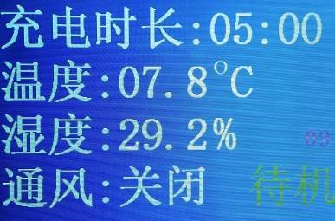
充电剩余时间

当前温度

柜门号
当前湿度
工作状态
风扇状态

3.4安卓显示屏的技术性能
- 采用安卓TFT-LCD 27寸工业显示屏，系统版本为Android，系统内存：2GB+16GB。
- 支持4G/WIFI/有线网络等多种联网方式。
- 配备多个接口：USB口、网口和串口等。
4. 识别精度高：支持真人和照片两种方式识别，活体检测模式可选择单目、双目和关闭活体活体检测三种，并支持单个或批量照片导入管理。
5. 识别响应速度快，响应时间：10000张照片＜1s。
6. 识别距离远：检测距离＜1米（最佳距离0.5米）。
7. 实时显示所有柜位的信息：当前工作状态、充电剩余时间、员工姓名、柜位号等信息，并统计并显示当前各种状态的总数量。
8. 实时采集并显示各柜位的六种状态(待机、存放、充电、充电结束、充电故障、通讯故障、保护、休眠、异常)，并用不同颜色或图标区分显示。
9. 系统人员角色分为管理人员和使用人员，管理人员权限可以添加使用人员、查看充电柜数据库等。使用人员可使用格间的存取、充电等功能。
10. 支持管理员控制柜门、风扇状态和开启或关闭充电（默认风扇处于关闭状态，当风扇开启时自动显示风扇图标）。
11. 人员信息识别和管理：员工可按照系统提示，完成员工信息的录入，并该信息将自动同步保存到系统内。已录入系统的合法用户，可通过人脸识别、工号和密码的方式系统自动完成身份识别，自动打开柜门并进行储物或充电。
12. 充电柜使用时需要先进行登录，系统能够通过身份识别（人脸，密码）自动开启。
13. 两种工作模式（储物和充电）分别管理，可自由选择。
- 柜门数量可选：同一人可打开一个或多个柜位进行使用。
- 设置开启/关闭风扇的温度、湿度值，高温断电和夜间断电时间值等参数。
- 管理人员具有释放空柜权限：可将占用柜位释放为空闲柜位，供其他用户正常使用。
- 管理人员可实时查看每个充电位状态及所有人员使用记录。


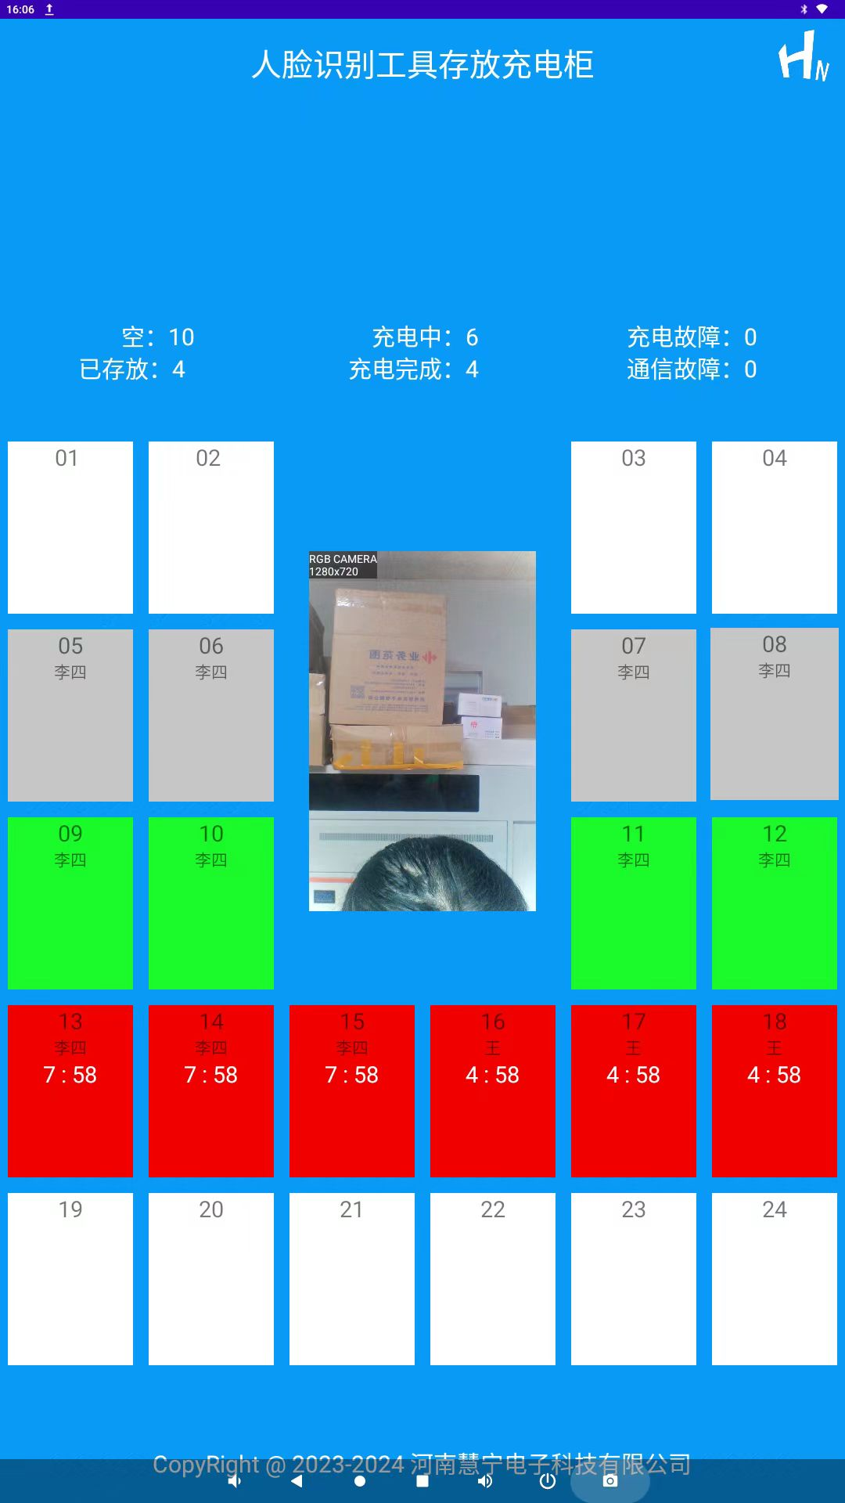

3.5手机APP的技术性能
- 系统人员角色可分为超级管理人员和普通管理人员，不同的管理人员设置有不同的管理权限。超级管理员可添加、修改和删除充电柜，普通管理员不能修改充电柜信息。
- 管理人员可查看充电柜所有存放记录、充电记录、报警记录等数据库内容等。
- 管理人员可查看所有充电柜及充电位的当前状态的。
- 管理人员可远程控制打开所有的柜门，并启动照明功能，方便用户存取物品，
- 管理人员对充电柜的充电模块进行打开或关闭，可查看所有数据显示和历史记录（存取、充电和操作记录）。
- 设置夜间断电时间：远程设置充电柜的充电模块自动断开时间，实现夜间充电模块断开，从而实现安全充电。
- 当系统检测到温湿度、烟雾浓度等异常时，系统自动对所有管理人员发送消息提示，并按阶段进行分级报警。
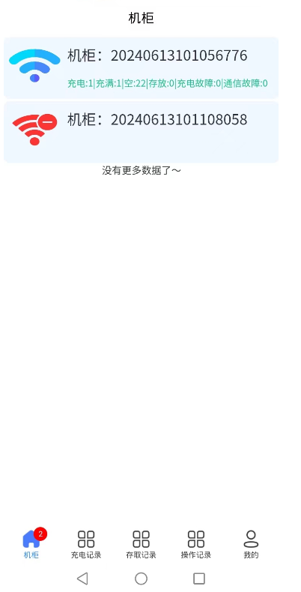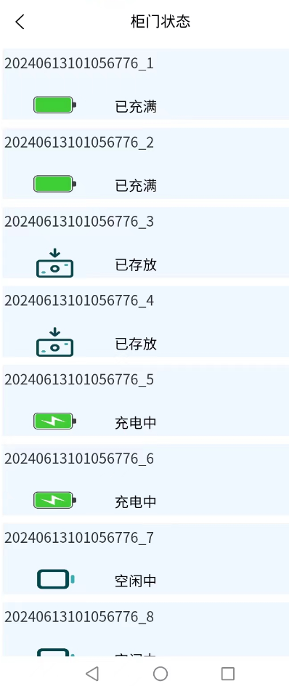

四、产品结构
智能充电柜由柜体、智能充电模块、电源开关和人脸识别显示屏组成。
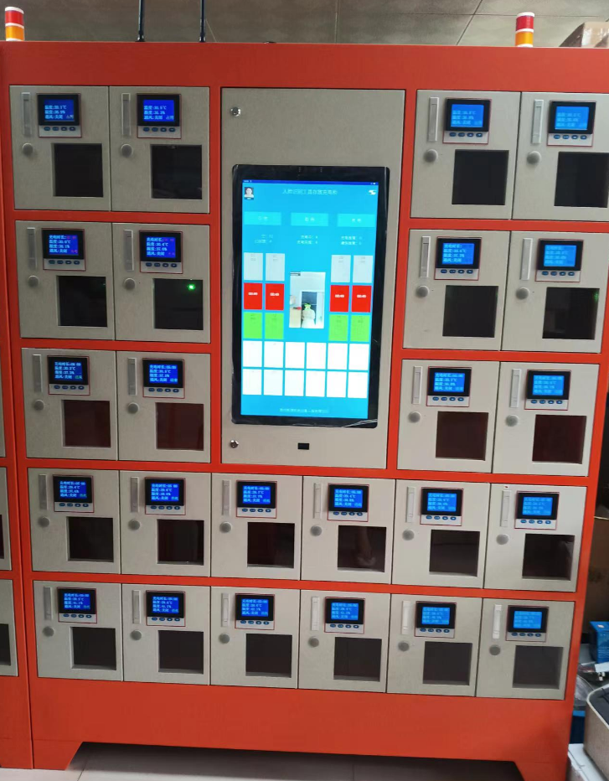

产品外观图

五、配置清单（型号CDG-24）
序号 | 产品规格 | 数量/每组 | 备注
1 | 智能充电柜柜体 | 1台 | 24位/每组
2 | 人脸识别安卓显示屏 | 1台
3 | 智能网络充电模块  （含数据采集控制器） | 24个 | 可配置
4 | 电控锁 | 24套 | 开关最多可达10万次，抗拉力、耐用力强，比传统的机械电磁锁寿命要延长一倍。
5 | 小门控制电路板 | 24套
6 | 温湿度照明电路板 | 24套
7 | 温湿度传感器 | 24套 | 奥松
8 | 风扇 | 24个
9 | 烟雾传感器 | 24个
10 | 开关电源 | 2台 | 创联电源
11 | 漏电保护器、三色灯、接线排等 | 1套/组 | 德力西等
12 | 报警控制电路板 | 1个/组 | 报警控制板
13 | 各种线束 | 1套 | 定制

六、技术服务与售后服务

6.1技术服务
我公司免费为操作人员提供技术培训，使操作人员能够熟练掌握系统的使用方法和操作规程，正常使用，并能处理一些基本的故障问题。培训的主要内容：
①系统的硬件使用
②系统常见故障的处理

6.2售后服务
1.自购置之日起保修期为1年(非正常使用和人为损坏除外）。
2.超过保修期内，提供维修服务，但需用户自行承担维修费用。
3.免费提供技术培训。

